Дзяржаўная станова адукацыі

«Гоцкі вучэбна-педагагічны комплекс дзіцячы сад-сярэдняя школа

Салігорскага раёна»

**Інтэлектуальны турнір**

**для вучняў V-VII класаў**

**“Што захоўвае чароўны куфар”**

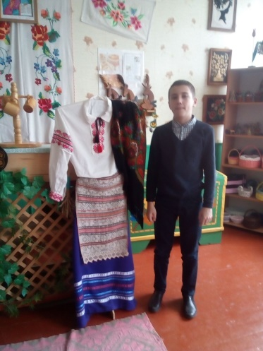

Правяла

Аляхновіч А.В.,

класны кіраўнік VI класа

ГОЦК,2021

Мэта і задачы: паглыбіць веды вучняў па краязнаўству, этнаграфіі; развіваць пазнавальную цікавасць школьнікаў, крэатыўнае мысленне; развіваць камунікатыўныя навыкі, выхоўваць культуру зносін.

Ход гульні

Гасцей усім сэрцам вітаем!

У скарбонку зірнуць запрашаем!

Ты крані яе рукою –

Загаворыць звонка-звонка...

Ты ці знаеш, што такое

Беларуская скарбонка?

Доўга скарб збіралі гэткі

І матулі, і дзядулі,

Каб яго пачулі дзеткі,

Каб дарослыя пачулі.

Звычаі народа – вось наша багацце.

Скарбніца, што нам засталася на шчасце.

І скарб гэты трэба нам усім захаваць,

Каб потым нашчадкам сваім перадаць.

– Добры дзень, дзеці! Сёння на нашым мерапрыемстве галоўным персанажам будзе старэнькі куфэрак, а ў ім – шмат рознага і цікавага. У ім шмат розных заданняў. Калі будзеце ўважлівымі, вы добра выканаеце мае заданні. Але ж спачатку вы павінны падзяліцца на дзве каманды, і кожная каманда павінна выбраць сабе назву.

– А вось і першае **заданне “Загадкавы куфар”**. Я буду загадваць загадкі, а вы будзеце іх адгадваць. Усе прадметы-адгадкі зааходяцца ў куфры.

1. Маленькі сабачка, на носе балячка. *(Запалка.)*  
2. Чорны парсючок два хвосцікі мае. *(Лапаць.)*  
3. Жыў-быў капітан, сем душ пракармляў. Прыйшлося яму ўміраць, ніхто не бярэцца хаваць. Выкінулі за вугал, і сабакі не ядуць. *(Гаршчок.)*  
4. Што гэта за чараўнік, што з аднаго чалавека двух робіць? *(Люстэрка.)*  
5. Удзень, як абруч, уночы, як вуж; хто гэту загадку адгадае, той будзе мой муж. *(Пояс або папружка.)*  
6. Не разыначка я — мяне ж усе смакуюць, не дзяўчыначка я — мяне ж усе цалуюць *(Лыжка.)*  
–Малайцы! А зараз другое заданне. На картках разгадаць **крыжаванку “З’явы прыроды”**

Адказы

1. Гром 2. Неба 3. Рэха 4. Дождж 5. Лядзяш

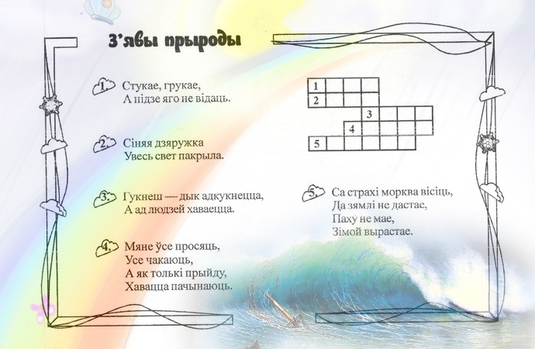

**Трэцяе заданне “Адгадайце рэбусы”**( назвы мясцовых птушак)

|  |  |
| --- | --- |
| hello_html_5a0ab7de.png | hello_html_6f7a8383.png |
| hello_html_m17c544e6.png | hello_html_mae10fb0.png |

Адказы

Сыч, верабей, зязюля, варона

**Чацвёртае заданне “Этнаграфічнае”**

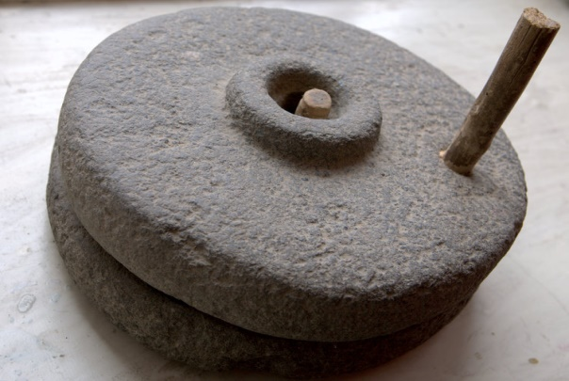

– Паглядзіце на малюнак. Адкажыце, што гэта за прадмет і для чаго ён быў патрэбны.

**Пятае заданне “Народнае адзенне”**.

Перад вамі элементы мужчынскага і жаночага адзення беларусаў.

Хустка, камізэлька, андарак, панёва, магерка, кашуля. Падпішыце кожны малюнак.

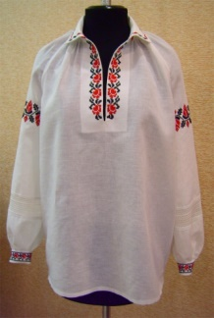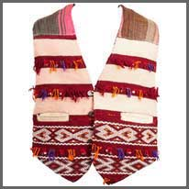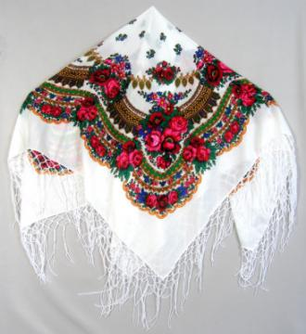

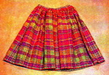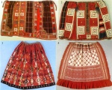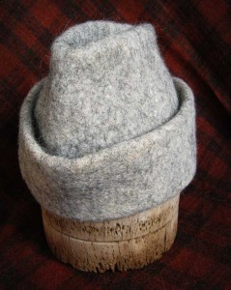

**Шостае заданне “Побытавыя рэчы”**

Назавіце рэчы на малюнках, падпішыце іх

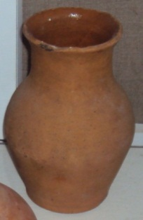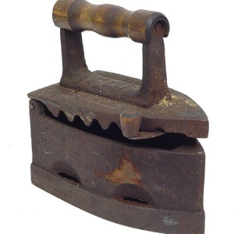

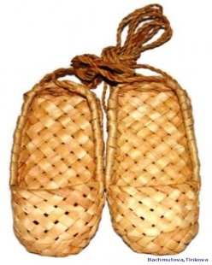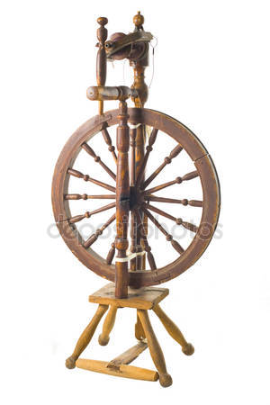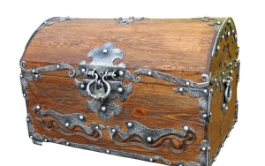

**Сёмае заданне “Смачны тур”**

Перад вамі — назвы беларускіх народных страў і словы-“самазванцы”. Падкрэсліце словы, што з’яўляюцца назвамі страў нацыянальнай кухні.

Жур, мачанка, конаўка, верашчака, хрусты, пячурка, мянташка, мачыльня, наліснікі, лядоўня, панцак, калдуны, жырандоль, жвір, узвар, збінец, палукашак.

**Для даведак**

*Жвір* — буйназярністы жоўты пясок;  
*жур* — негусты аўсяны кісель;  
*жырандоль* — фігурны падсвечнік для некалькіх свечак;  
*збіцень* — гарачае пітво з мёдам і спецыямі;  
*конаўка* — металічная пасудзіна з ручкай для піцця вады;  
*ламанцы* — даўняя мучная страва;  
*локшыны* — самаробныя макароны;  
*лядоўня* — склеп з лёдам для захоўвання прадуктаў;  
*мачанка* — страва з сала, мяса і каўбасы, падкалочаная мукой;  
*мачыльня* — месца, дзе мочаць лён;  
*мянташка* — наждачная лапатка, якой востраць касу;  
*наліснікі* — вельмі тонкія бліны з пшанічнай мукі;  
*палукашак* — плецены кораб;  
*панцак* — суп з ячных круп;  
*пячурка* — невялікая ніша ў сцяне печы;  
*узвар* — адвар з ягад, траў;  
*хрусты* — мучны выраб з мукі, малака, яек, масла, цукру.

Восьмае **заданне “ Святы і абрады”**

Адной камандзе расказаць пра святкаванне Калядак, другой камандзе расказаць пра святкаванне Вялікадня.

– Назавіце асноўныя святы беларусаў.

Адказы: Зіма – Каляды, Грамніцы; Вясна – Вялікдзень, Юр’е, Лета – Купалле, Сёмуха; Восень – Багач, Дзяды.

Падвядзенне вынікаў.

Каб стаць чалавекам

У век наш суровы,

Помні  жыцця асновы:

Гавары, як вучыла маці,

Pa6i, як вучыў бацъка,

Жыві, як добрыя людзі,

Усё, на што здольны,

Зрабі для Радзімы.